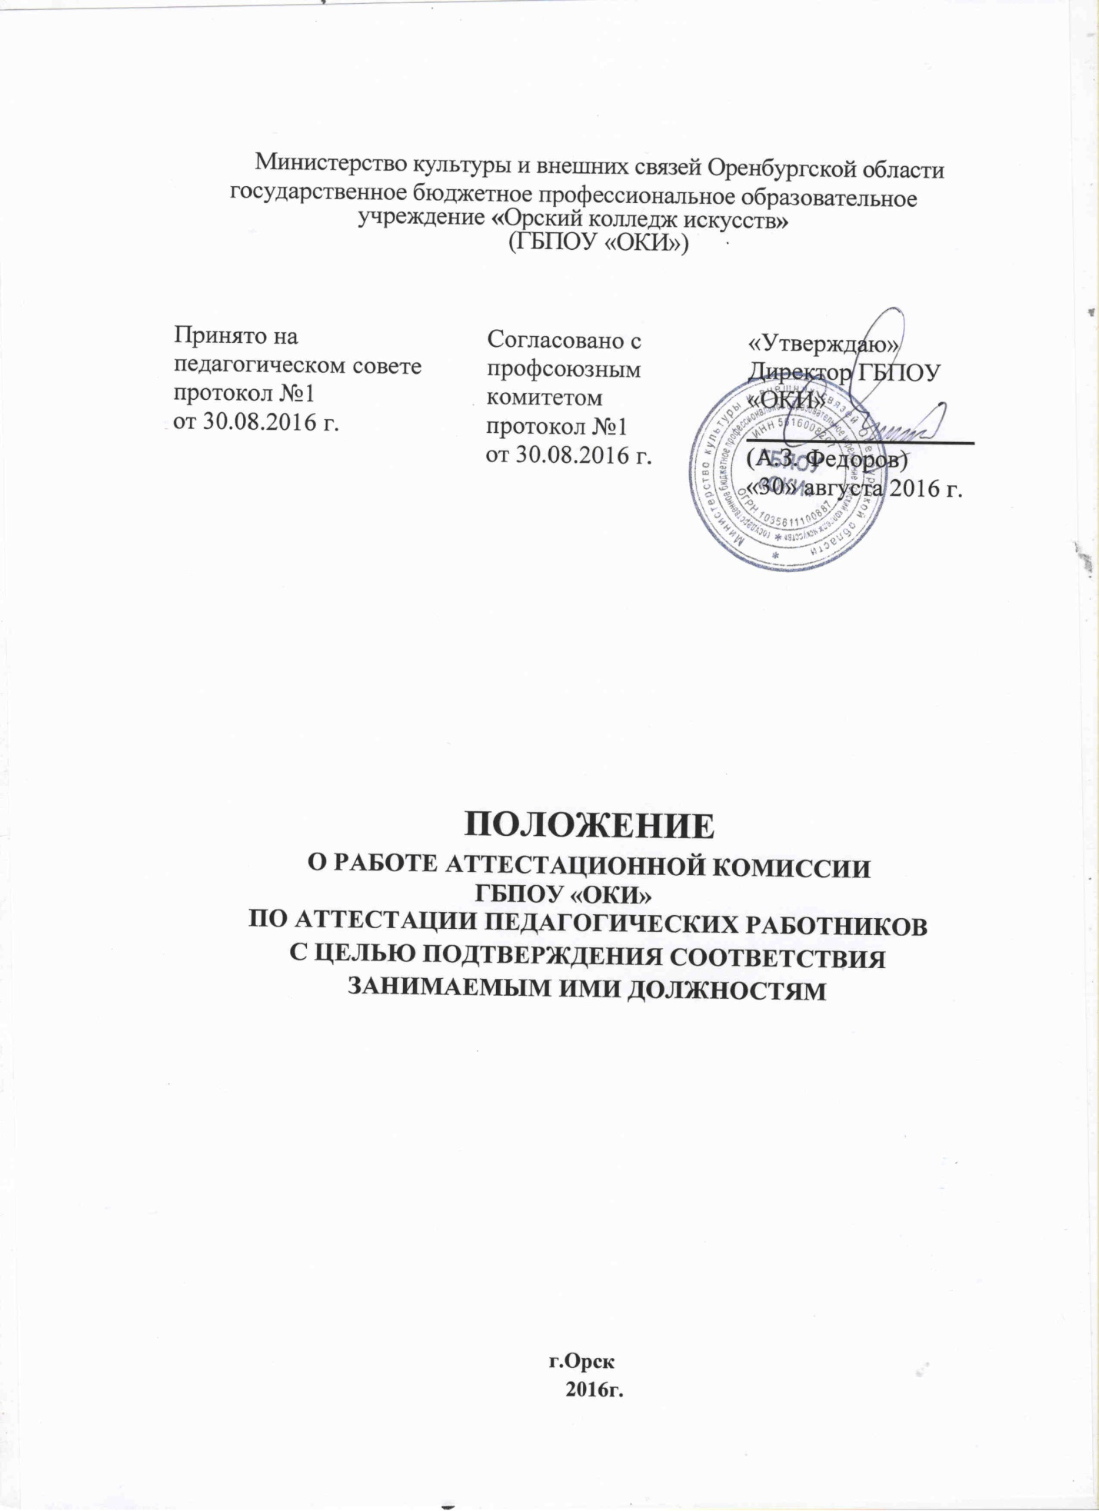

- Общие положения.

1.1.Настоящее Положение регламентирует работу аттестационной комиссии ГБПОУ «ОКИ» (далее – Колледж), которая руководствуется в своей деятельности Федеральным Законом «Об образовании в Российской Федерации» от 29 декабря 2012 года № 273-ФЗ; приказом Министерства образования и науки Российской Федерации от 7 апреля 2014 г. № 276 "Об утверждении Порядка проведения аттестации педагогических работников организаций, осуществляющих образовательную деятельность"; Единым квалификационным справочником должностей руководителей, специалистов и служащих, раздел «Квалификационные характеристики должностей работников образования», приказ Министерства здравоохранения и социального развития Российской Федерации от 26.08.2010 №761н (ред. от 31.05.2011г.); Уставом Колледжа, настоящим положением.

II. Структура и организация деятельности аттестационной комиссии в целях подтверждения педагогическими работниками Колледжа соответствия занимаемым должностям.

2.1.Аттестационная комиссия с целью подтверждения педагогическими работниками Колледжа соответствия занимаемым должностям имеет следующую структуру:
- председатель аттестационной комиссии;
- заместитель председателя;
- секретарь;
- члены комиссии.
2.2.Аттестационная комиссия формируется из числа педагогических работников ГБПОУ «ОКИ», руководителя, заместителей руководителя, председателей предметно- цикловых комиссий, представителей профсоюзной организации.
2.3.Комиссия создается сроком на 1 год. Персональный состав Комиссии утверждается приказом директора Колледжа.
2.4. Полномочия отдельных членов Комиссии могут быть досрочно прекращены приказом директора по следующим основаниям:
- невозможность выполнения обязанностей по состоянию здоровья;
- увольнение члена комиссии;
- неисполнение или ненадлежащее исполнение обязанностей члена аттестационной комиссии.
2.5.Возглавляет работу Комиссии председатель. Председателем Комиссии является директор Колледжа.
2.6.Председетель аттестационной комиссии:
- руководит деятельностью аттестационной комиссии;
- проводит заседания аттестационной комиссии;
- распределяет обязанности между членами аттестационной комиссии;

- контролирует хранение и учет документов по аттестации педагогических работников.
2.7. Заместитель аттестационной комиссии:
-исполняет обязанности председателя в его отсутствие (отпуск, командировка и т.п.);
- участвует в работе аттестационной комиссии;
- проводит консультации для педагогических работников.
2.8. Секретарь аттестационной комиссии:
- подчиняется непосредственно председателю аттестационной комиссии;
- осуществляет регистрацию документов, аттестационных дел;
- ведет и оформляет протоколы заседаний аттестационной комиссии;
- подписывает протоколы заседаний аттестационной комиссии.
2.9. Члены аттестационной комиссии:
- участвуют в работе аттестационной комиссии;
- обеспечивают выполнение организационных функций по аттестации педагогических работников Колледжа.
2.10.Комиссия обеспечивает:
- организацию методической и консультативной помощи педагогическим работникам;
- соблюдение требований к оформлению аттестационных материалов;
-подготовку и проведение аттестации педагогических работников, аттестующихся с целью подтверждения соответствия занимаемой должности.
3. Регламент работы аттестационной комиссии колледжа
3.1. Заседания аттестационной комиссии проводятся в соответствии с графиком, утвержденным приказом директора.
3.2. Заседание аттестационной комиссии считается правомочным, если на нем присутствует не менее двух третей ее членов.
3.3. Аттестация педагогического работника проходит в форме собеседования.
Педагогический работник должен лично присутствовать при его аттестации на заседании аттестационной комиссии. В случае невозможности присутствия работника в день проведения аттестации на заседании аттестационной комиссии по уважительным причинам (болезнь, командировка и др.) в график аттестации вносятся соответствующие изменения.
При неявке педагогического работника на заседание аттестационной комиссии без уважительной причины комиссия вправе провести аттестацию в его отсутствие.
3.4. Аттестационная комиссия рассматривает сведения о педагогическом работнике, содержащиеся в представлении, заявление аттестуемого с соответствующим обоснованием в случае несогласия с представлением работодателя, а также дает оценку соответствия педагогического работника квалификационным требованиям по занимаемой должности.
Члены аттестационной комиссии при необходимости вправе задавать педагогическому работнику вопросы, связанные с выполнением должностных обязанностей.

Секретарь аттестационной комиссии ведет протокол заседания аттестационной комиссии, в котором фиксирует ее решения и результаты голосования. Протокол подписывается председателем, заместителем председателя, секретарем и членами аттестационной комиссии, присутствовавшими на заседании.
3.5. Для проведения аттестации в целях подтверждения педагогическими работниками соответствия занимаемым должностям, директор Колледжа составляет представление (Приложение №1) и знакомит с ним аттестуемого под роспись не позднее, чем за 30 календарных дней до дня проведения аттестации. После ознакомления с представлением педагогический работник по желанию может представить в аттестационную комиссию организации дополнительные сведения, характеризующие его профессиональную деятельность за период, начиная с даты предыдущей аттестации (при первичной аттестации – с даты поступления на работу).
При отказе педагогического работника от ознакомления с представлением составляется акт, который подписывается работодателем и лицами (не менее двух), в присутствии которых составлен акт.
3.6. По результатам аттестации аттестационная комиссия выносит одно из следующих решений:
- соответствует занимаемой должности (указывается должность);
- не соответствует занимаемой должности (указывается должность).
3.7. Решение аттестационной комиссией принимается в отсутствие аттестуемого педагогического работника открытым голосованием большинством голосов присутствующих на заседании членов аттестационной комиссии. При равном количестве голосов членов аттестационной комиссии считается, что работник прошел аттестацию. При прохождении аттестации работник, являющийся членом аттестационной комиссии, не участвует в голосовании по своей кандидатуре.
3.8. Результаты аттестации работника, непосредственно присутствующего на заседании аттестационной комиссии, сообщаются ему после проведения итогового голосования.
3.9.Решение аттестационной комиссии оформляется протоколом, который вступает в силу со дня подписания председателем, заместителем председателя, секретарем и членами аттестационной комиссии, принимавшими участие в голосовании.
3.10.На педагогического работника, прошедшего аттестацию, не позднее двух рабочих дней со дня ее проведения составляется выписка из протокола,
содержащая следующие сведения: фамилию, имя, отчество аттестуемого, наименование его должности, дату проведения заседания аттестационной комиссии, результаты голосования, о принятом аттестационной комиссией решении. Работодатель знакомит педагогического работника с выпиской из протокола под роспись в течение трех рабочих дней после ее составления. Выписка из протокола и представление работодателя хранятся в личном деле педагогического работника.

4. Ответственность аттестационной комиссии колледжа
4.1. Аттестационная комиссия несет ответственность за:

-принятие обоснованного решения по результатам деятельности педагогического работника;
-тщательное изучение и анализ всей представленной документации для проведения аттестации;
- строгое соответствие порядку проведения аттестации педагогических работников;
- создание благоприятных условий для педагогических работников, проходящих аттестацию
- строгое соблюдение конфиденциальности полученной информации.

5. Делопроизводство

5.1. К документации аттестационной комиссии относятся:
- приказы директора колледжа о составе аттестационной комиссии;
- графики заседаний аттестационной комиссии;
- протоколы заседаний аттестационной комиссии.

6. Рассмотрение трудовых споров, связанных с аттестацией

6.1.Результаты аттестации в целях подтверждения соответствия педагогических работников занимаемым ими должностям (на основе оценки их профессиональных, деловых качеств, результатов профессиональной деятельности по выполнению трудовых обязанностей, возложенных трудовым договором) педагогический работник вправе обжаловать в соответствии с действующим законодательством Российской Федерации.

Приложение №1
ПРЕДСТАВЛЕНИЕ
для проведения аттестации педагогического работника в целях подтверждения соответствия им занимаемой должности
1.ФИО_____________________________________________________________________
2.Наименование должности на дату проведения аттестации________________________
3. Дата заключения по этой должности трудового договора ________________________
4. Уровень образования и (или) квалификации по специальности или направлению подготовки_________________________________________________________________ ___________________________________________________________________________
5. Информация о получении дополнительного профессионального образования по профилю педагогической деятельности_________________________________________ ___________________________________________________________________________
6. Результаты предыдущих аттестаций__________________________________________
7.Оценка профессиональных, деловых качеств, результатов профессиональной деятельности по выполнению трудовых обязанностей, возложенных трудовым договором______________________________________________________________________________________________________________________________________________________________________________________________________________________________

Подпись директора ГБПОУ «ОКИ»_______________________
Дата _____ 20____ г.
М.П.

Подпись председателя профсоюзной организации__________________________
Дата _____ 20____ г.

С представлением ознакомлен (а)___________________________
Подпись аттестуемого_____________________________________
Дата _____ 20____ г.

